Les Développeurs :

Abdoulaye WADE, Apprenant en Développement Web / Mobile Online
Cheikh Mbow, Apprenant en Développement Web / Mobile Online

Les outils utilises dan ce projet :

- Trello, outil de Planification de Gestion de Projet

Le lien : https://trello.com/b/23BU0hpG/gestion-des-rendez-vous

- Schéma de la base de données
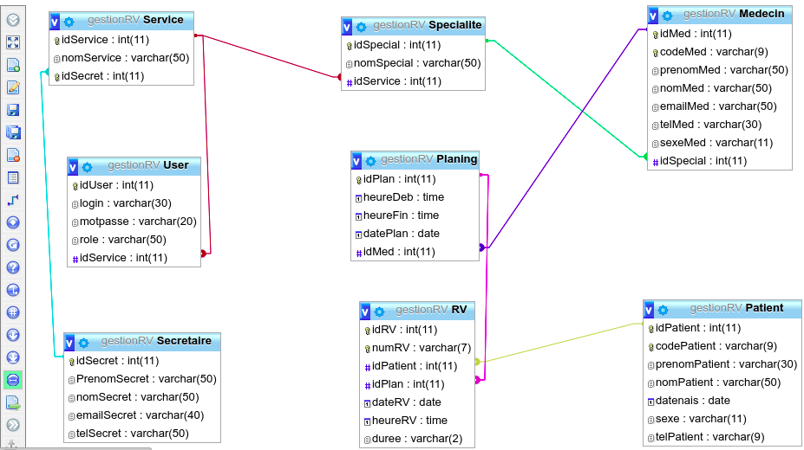

- Les Technologies utilisées dans le Projet
Back-End | Front-End | Base de Données | Design
PHP | HTML5 | MYSQL | UI
JQUERY | BOOSTRAPP |  | RESPONSIV DESIGN
JAVASCRIPT | CSS3

- Manuel de Déploiement du Projet
Ce lien suivant vous indique l’accès en ligne du projet : https://gestionrvhopital.000webhostapp.com/index.php

